欧洲领导人纷纷访华，我们不能失去中国！

[有理儿有面](javascript:void(0);)

**有理儿有面**

微信号 youli-youmian

功能介绍 你说是不是

2023-03-25[原文](https://mp.weixin.qq.com/s?__biz=Mzg3MjEyMTYyNg==&mid=2247585798&idx=2&sn=5df34393c0aaa50222e7a253c367b594&chksm=b7ea0dcb8ecb9b999dc9398412322ad036cb6418cfd0b8e3422a9292c1c4c3ca3b787d37669d&scene=27#wechat_redirect&cpage=107) 发表于

收录于合集

以下文章来源于牛弹琴 ，作者牛弹琴



牛弹琴

.

最睿智地解读国际风云、财经要闻，传播正能量





**全文共1798字，图片4张，预计阅读时间为8分钟。**

**文章转载于“牛弹琴”。**



▼

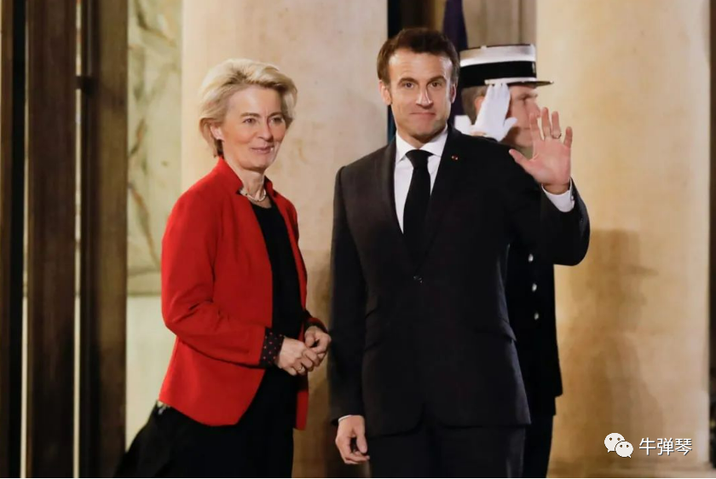

如果你关心国际政治，这是一个很有意思的一个动向，**美国对中国各种遏制、围堵、打压之际，欧洲领导人最近却纷纷访华。**

已经到访的，有德国总理朔尔茨、欧洲理事会主席米歇尔。朔尔茨是疫情三年来第一个访华的欧盟领导人，当时还带了一个超豪华的企业家天团。

马上要来的，有**西班牙首相桑切斯，西班牙马上就接任欧盟理事会轮值主席国。**

**3月24日，法国总统马克龙更是宣布，他已经邀请欧盟委员会主席冯德莱恩，和他4月初一起访问中国。**

为什么这么密集？

看美国政治新闻网欧洲版（Politico EU），一篇文章就很有意思，大标题就是：“**欧洲领导人说：我们不能失去中国**（We can’t lose China, EU leaders say）”。导语里有一句话，还很有动感，“**现在欧洲领导人正在预订飞往北京的航班。**”

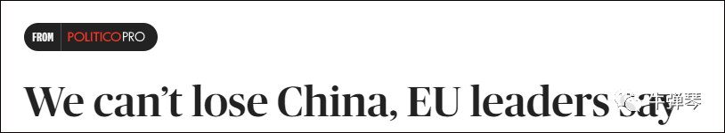

欧洲人有紧迫感了。

我总觉得，这里面有两层紧迫感。

**第一，欧洲需要中国这个大市场。**

过去10多年，中国一直是欧盟排名前两位的贸易伙伴，2021年更跃居第一。以德国为例，朔尔茨去中国，大众、宝马、西门子、阿迪达斯、拜耳、德意志银行等，几乎德国最知名的品牌负责人，这次都来到了中国。

竞争还非常激烈。初选阶段有100多名德国企业家申请随行，但没有那么多位置，最后朔尔茨选择了这12名德企掌门人。

为什么这么热心？

还是因为中国庞大的市场。这些企业家的态度很明确，**德国不能没有中国，不能和中国“脱钩”。**德国工商总会总干事长马丁·万斯莱就直言，**脱离中国将导致德国失去繁荣。**

所以，朔尔茨也很明确地告诉中国领导人：**中国是德国和欧洲的重要经贸伙伴，德方坚定支持贸易自由化，支持经济全球化，反对“脱钩”……**

回国后，朔尔茨更撰文指出：**“中国的崛起不应该成为孤立北京或减少与之合作的借口。”**

现在欧美银行业危机，硅谷银行倒闭，瑞士信贷卖身，德意志银行股价暴跌，欧洲人也是焦头烂额，也特别需要中国和其他国家的配合。

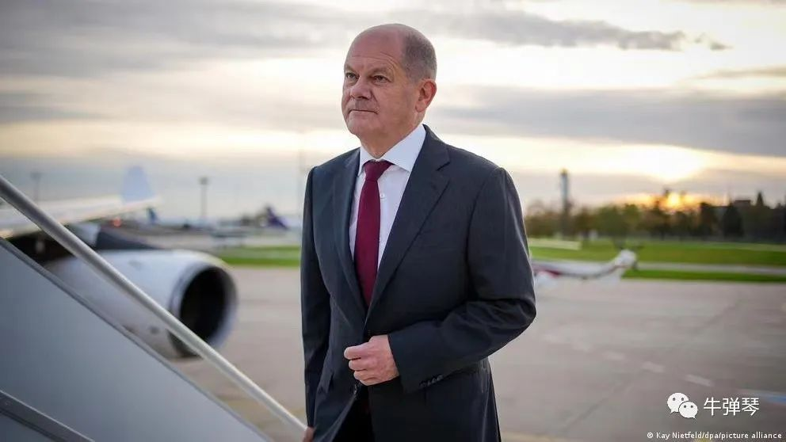

**第二，中国领导人访问俄罗斯的直接影响。**

我前面文章就说了，这次历史性访问，是中国外交的重大举措，是一次和平友谊合作之旅，这肯定也是中国着眼于外交大局，一次深思熟虑之举。

所以，我们马上看到了，按照Politico EU的那篇文章的分析，欧洲领导人纷纷订机票去中国，是因为看到了中国在地缘政治和俄乌冲突问题上所扮演的重要角色，而这对欧洲来说利害攸关，**“他们尤其对中俄关系的巩固感到担忧，认为不能袖手旁观”。**

**“中国并非完美无缺，但有一天我们会需要中国”，**文章就引述一名欧盟官员的话说，在欧盟内部，不少成员国赞同这一评估。

别忘了，朔尔茨回去后认为，他访华最大的成果是什么？

还不是加强经贸合作，他自己说，中国领导人和他都明确宣布，**在乌克兰冲突中不可使用核武器，这是他此次访华行程中“最大的收获”，“单凭这一点，这趟旅行就是值得的。”**

乌克兰危机是欧洲的痛点，中国在危机中的劝和促谈角色，欧洲人确实很关注。

所以，欧洲领导人要纷纷前往中国。西班牙方面更是表示，桑切斯将和中国领导人讨论乌克兰危机，而**“中国可以在调解俄罗斯和乌克兰之间发挥非常重要的作用”。**



在马克龙来访前，王毅23日和法国总统外事顾问博纳通电话，看新华社通稿，王毅应询介绍了中国领导人访俄情况。他还表示，中方期待法国和其他欧洲国家也能为此发挥应有作用。停火止战、恢复和谈、政治解决危机应成为中欧之间的战略共识。

请注意，**应询！**

法国人很关心啊。

博纳表示，赞赏中方为劝和促谈发挥的积极作用。在乌克兰问题上，法方不支持阵营对抗。法中都希望通过政治和谈判方式结束危机。法方愿同中方共同努力，推动停火止战，寻找和平解决方案。

看马克龙最新讲话，尤其有紧迫感：**必须尽可能让中国站到我们这一边……**

中国和法国，中国和德国，中国和欧洲很多国家，在乌克兰危机是有共同利益的。欧洲毕竟是欧洲，欧洲毕竟不是美国。

最后，有一点个人的感慨。

**如果中国没有这么大的经济体量，如果中国经济没有蓬勃的活力，欧洲领导人会纷纷前来吗？**

毕竟，欧洲是美国的小伙伴，他们也有压力，他们有时还必须看美国人的眼色。但国家利益是第一位的，中国的广阔市场，让他们不得不面对现实。

所以，**对中国来说，还是要拼经济啊。强大而有韧性的中国经济，是我们最大的底气。**

还有，如果不是中国领导人最近对俄罗斯的历史性访问，如果不是中国最近劝和促谈的一系列作为，欧洲领导人会有这样的紧迫感吗？会纷纷过来商讨乌克兰危机对策吗？

**什么是外交艺术？**

**这就是外交艺术！**

**图片源自网络**





**关注公众号：**

**有理儿有面**

**理   性｜   揭   秘｜   探   讨**







‍

### 精选留言

用户设置不下载评论